[常州市第二人民医院研究论文被质疑](https://mp.weixin.qq.com/s?__biz=MzkwMjg0MzczNw==&mid=2247484788&idx=1&sn=b92636e1ac4af0256e6af531104749d3)

学风小吏[学风速递](javascript:void(0);)2025-05-07 13:17:36湖北

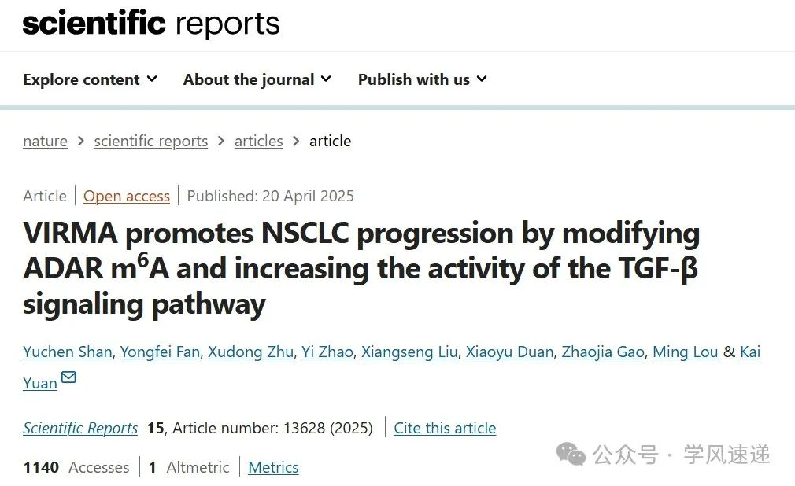

       2025年4月20日，常州市第二人民医院在《scientific reports》杂志上发表的研究论文“VIRMA promotes NSCLC progression by modifying ADAR m6A and increasing the activity of the TGF-β signaling pathway”被学者在pubpeer网站上质疑。

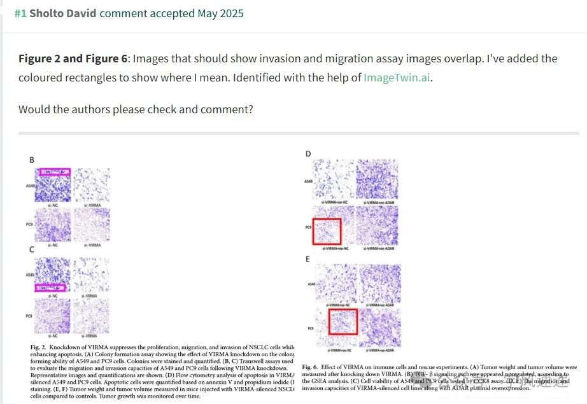

参考链接：

www.pubpeer.com/publications/240CA9F3A87545C86F86ED2BF23C21#0

郑重声明：信息来源于Pubpeer期刊，对于文章内容的真实性、完整性、及时性本公众号不做任何保证或承诺，仅供读者参考！如果您有任何建议，请及时通过私信联系我们。